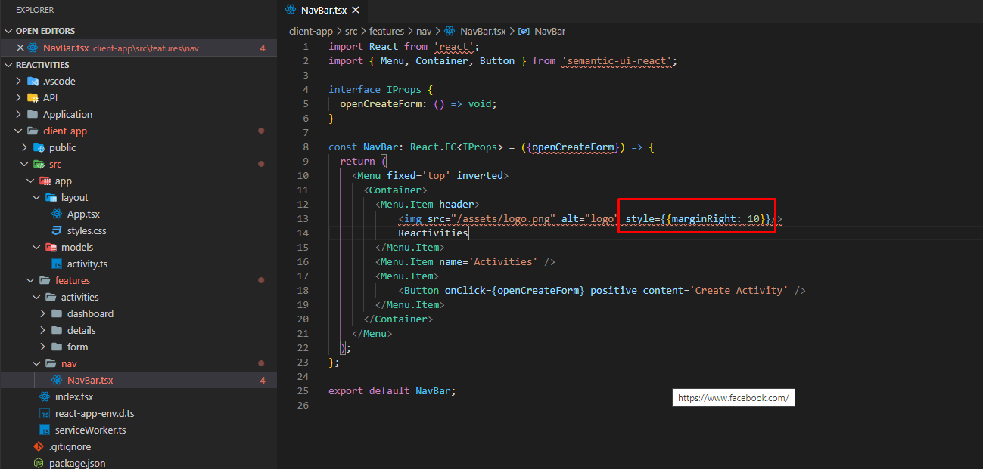inline style -> truyền vào style = {} object của css style

Tên của các trường viết theo kiểu lạc đà thay vì kiểu snack như css bình thường

Có thể đưa vào trực tiếp như trên hoặc đặt biến chứa object style và đưa biến đó vào

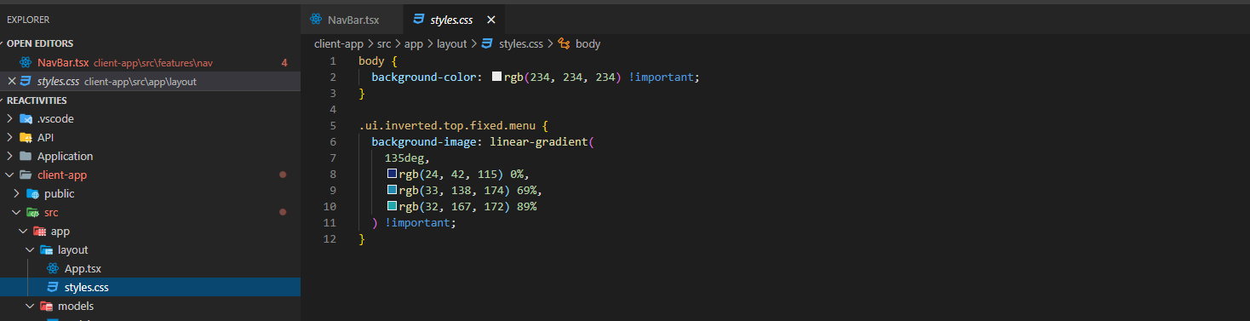

ở dưới là style cho menu

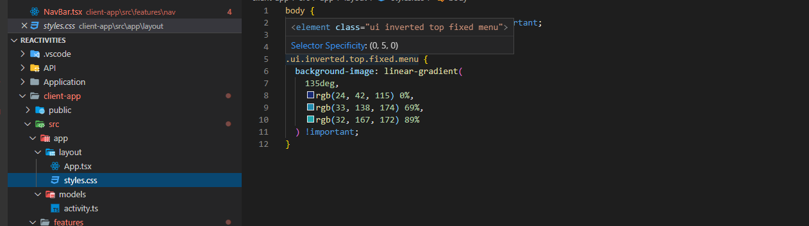

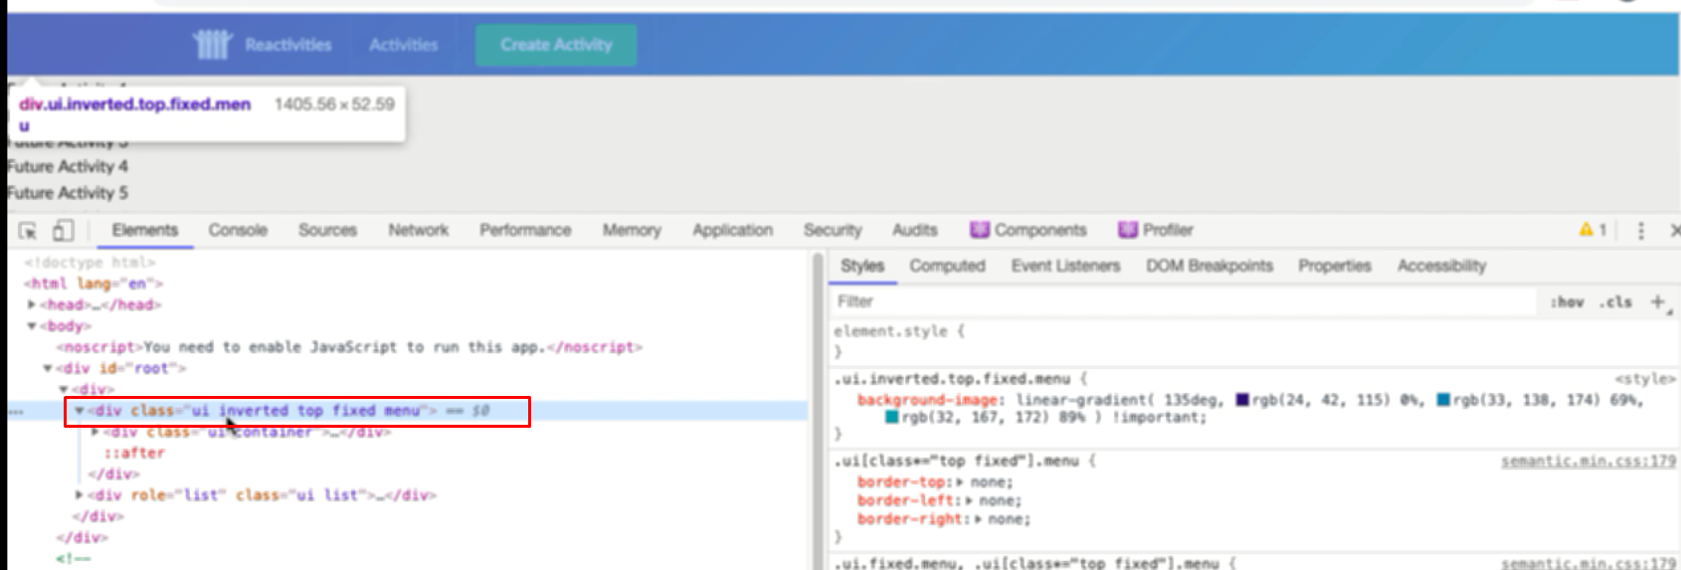

Vì dùng chore tool thấy class của nó như thế này nên mới có ở class để style như ở trên

Kết quả



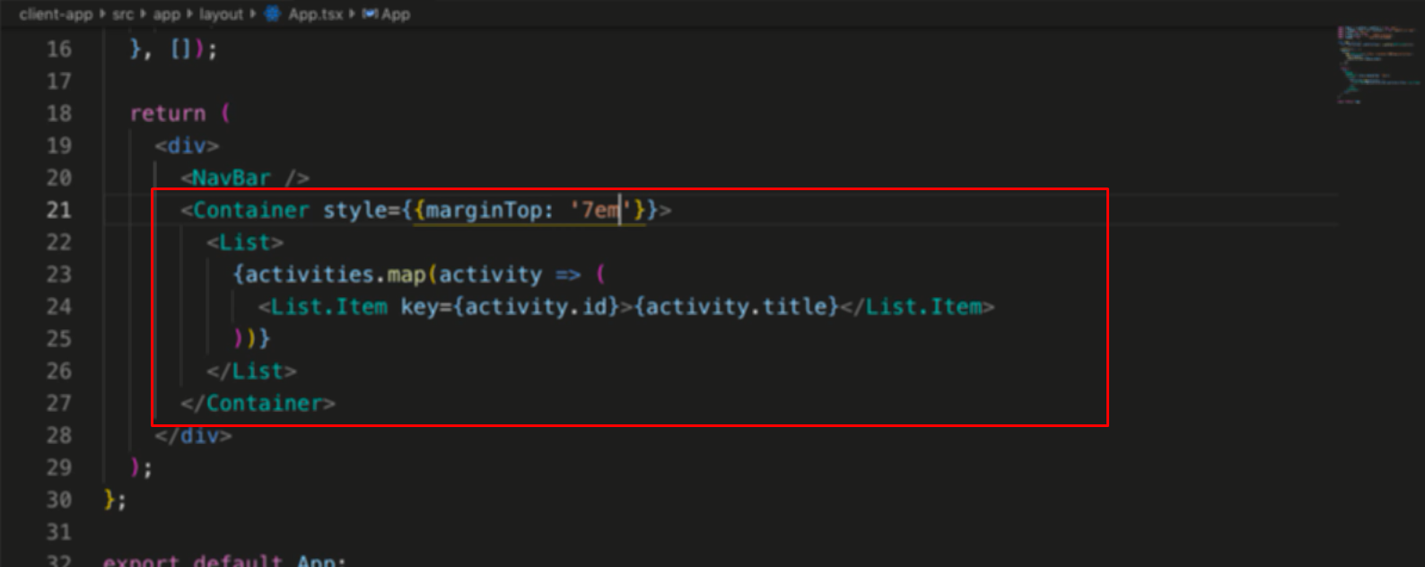

Đưa list activities vào container để được set maxwidth và center

Và ở container đưa vào 1 ít margin top

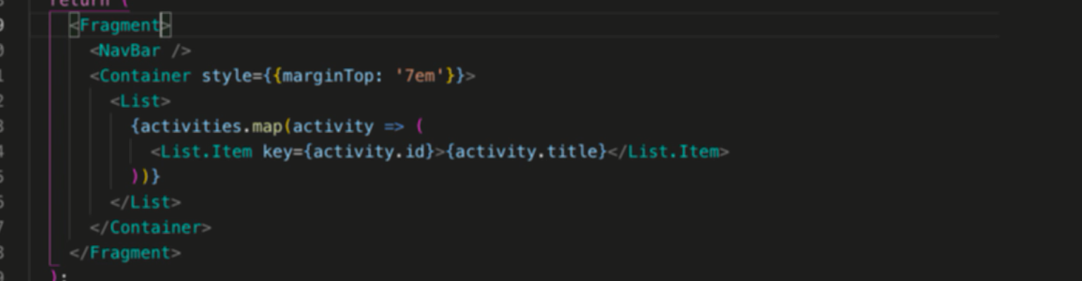

Thay div gói các element thành 1 thàn fragment